ФЕДЕРАЛЬНОЕ ГОСУДАРСТВЕННОЕ АВТОНОМНОЕ ОБРАЗОВАТЕЛЬНОЕ УЧРЕЖДЕНИЕ ВЫСШЕГО ОБРАЗОВАНИЯ
«РОССИЙСКИЙ УНИВЕРСИТЕТ ТРАНСПОРТА»
(РУТ (МИИТ))

Институт транспортной техники и систем управления
Кафедра «Управление и защита информации»

ОТЧЁТ
О ПРАКТИЧЕСКОЙ РАБОТЕ №2
По дисциплине «Процедурное программирование»

Выполнил: ст. гр. ТКИ – 112
Токарев В. А.
Проверил: к.т.н., доц.
Васильева М.А.

Москва 2021
Оглавление

- Условие задачи………………………………………………………. 3
- Блок-схема алгоритма………………………………………………. 3
- Текст программы на языке С++…………………………………… 4
- Результат работы программы и проверка результатов………... 6

ЗАДАНИЕ 2.1
- Условие задачи

Вычислить площади геометрических фигур:
- трапеции;
- круга;

Блок-схема алгоритма
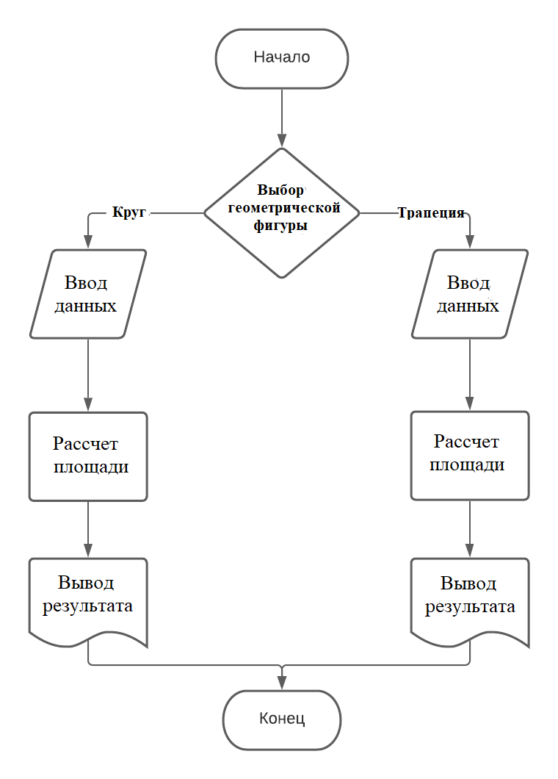

Рисунок 1 - Блок-схема 2.1
- Текст программы на языке C++
#define _USE_MATH_DEFINES

#include <cmath>
#include <iostream>
#include <string>

using namespace std;

/*
*\brief Функция для расчета площади круга.
* \param radius Параметр - радиус.
* \return Площадь круга.
*/
double getSquareCircle(const int radius);

/*
*\brief Функция для расчета площади трапеции.
* \param a Параметр основания a.
* \param b Параметр основания b.
* \param h Параметр высоты h.
* \return Площадь трапеции.
*/
int getSquareTrapezoid(const int a, const int b, const int h);

/**
* \brief Ввод значений параметров.
* \param message Разъясняющая надпись.
* \return Значение параметра.
*/

enum class Figure
{
Circle,
Trapezoid
};

int main()
{
setlocale(LC_ALL, "Russian");

cout << "Выберите с какой фигурой хотите работать:\n"
<< "Введите " << static_cast<int>(Figure::Circle) << " - для работы с кругом\n"
<< "Введите " << static_cast<int>(Figure::Trapezoid) << " - для работы с трапецией\nВаш выбор:";
int choice;
cin >> choice;
const auto chosen = static_cast<Figure>(choice);

switch (chosen) {
case Figure::Circle:
{
cout << "Введите радиус круга: ";
int radius;
cin >> radius;
cout << "Площадь круга равна: " << getSquareCircle(radius);
break;
}
case Figure::Trapezoid:
{
cout << "Введите длину вверхней грани трапеции: ";
int a;
cin >> a;
cout << "\nВведите длину нижней грани трапеции : ";
int b;
cin >> b;
cout << "\nВведите высоту трапеции: ";
int h;
cin >> h;
cout << "\nПлощадь трапеции равна: " << getSquareTrapezoid(a, b, h);
break;
}
default:
{
cout << "Некоректный ввод.";
}
}
return 0;
}

double getSquareCircle(const int radius)
{
return 3.14 * pow(radius, 2);
}

int getSquareTrapezoid(const int a, const int b, const int h)
{
return ((a + b) / 2) * h;
}

- }Результаты работы программы
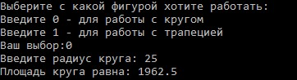
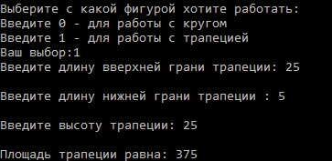

Рисунок 2, 3, 4 - Вывод программы 2.1

